**МИНИСТЕРСТВО ЦИФРОВОГО РАЗВИТИЯ СВЯЗИ И МАССОВЫХ КОММУНИКАЦИЙ**

**Ордена Трудового Красного Знамени**

**Федеральное государственное бюджетное образовательное учреждение высшего образования**

**«Московский технический университет связи и информатики»**

Кафедра «Математическая кибернетика и информационные технологии»

**Отчет по лабораторной работе**

по дисциплине «Введение в информационные технологии» на тему:

Телеграм-Бот

Выполнил: студент группы БВТ2108

Томилов Юрий

Проверил:

Мкртчян Грач Маратович

Москва

2021

**Задание.**

Написать программу для Телеграмм-бота, выполняющего команды и отвечающего на определенные сообщения.

Ход работы:

1. Для начала нужно найти бота @BotFather и создать своего бота с помощью следующей команды /newbot (после нужно написать имя для своего бота) и записать полученный токен
2. С помощью данного токена получаем доступ к функционалу бота и прописываем команды, а которые он будет отвечать

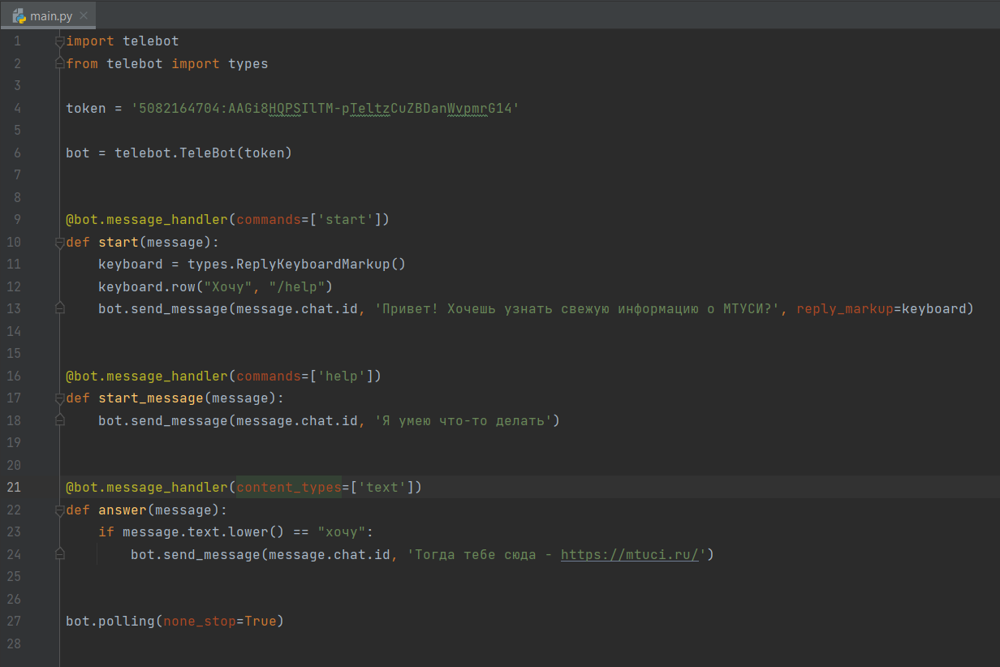

1. Запускам бота в Telegram и тестируем его функции

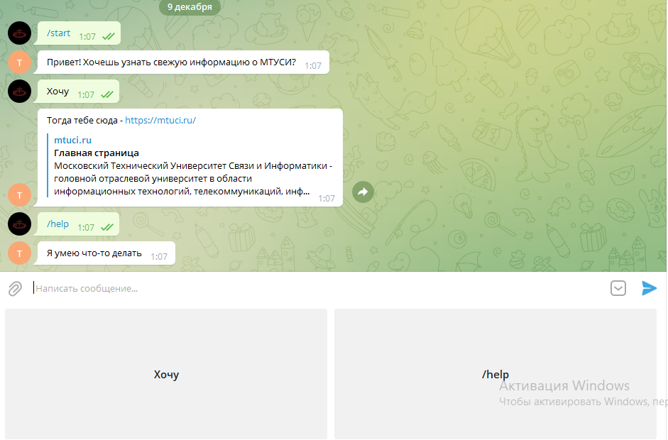

**Вывод:** в ходе лабораторной работы мы научились создавать собственного бота в Telegram.